TEMA 1 LOGICO MATEMATICO
3º primaria
CONJUNTOS

Conjunto palabra que no tiene definición.
Pero todos tenemos una idea de conjunto.
Se puede decir que conjunto es la colección de elementos considerada como objetos
Da 3 ejemplos de conjunto:
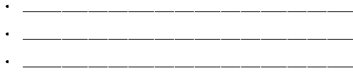
COMPLETA el cuadro:
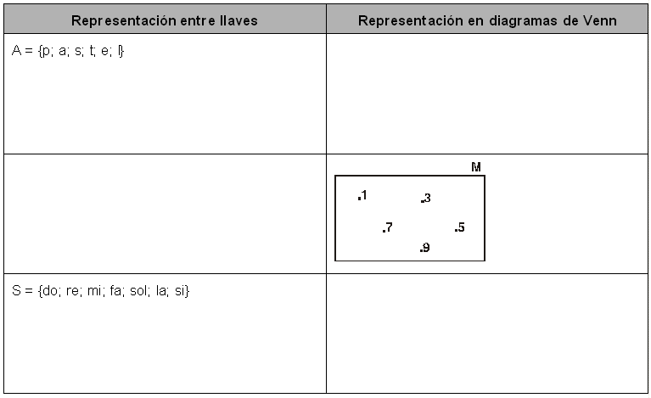
Coloca el signo “∈” ó “∉”.
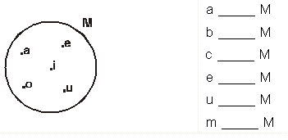
DETERMINACIÓN DE CONJUNTOS

COMPLETA el cuadro:
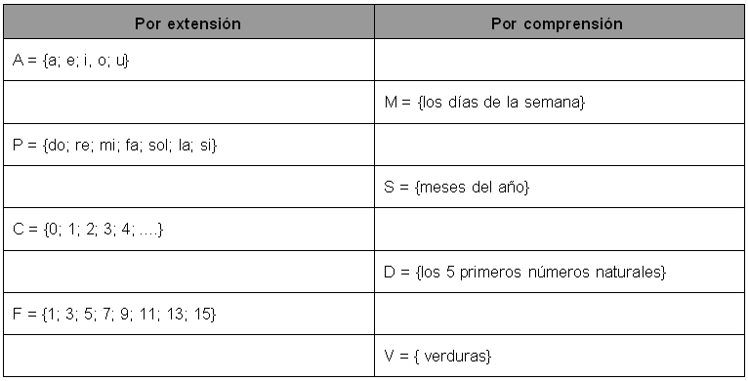
PERTENENCIA E INCLUSIÓN
- Dados las siguientes relaciones, ESCRIBE los elementos de los conjuntos y GRÁFICA.
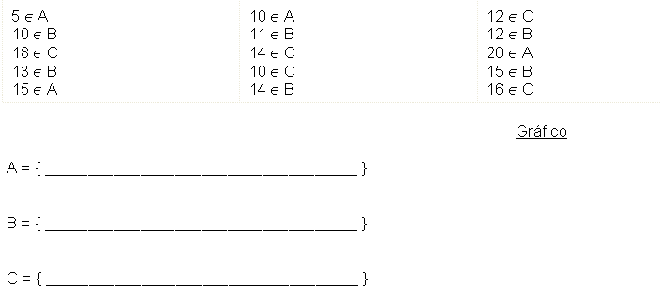
Dado el siguiente diagrama, escribe “⊂” o “⊄” según corresponda:
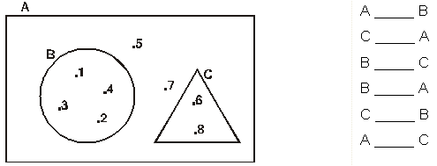
ACTIVIDAD
- ¿A qué operación representa el gráfico?
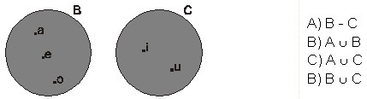

ESCRIBE los elementos de cada conjunto y de la operación.
B = { ____________________________ }
C = { ____________________________ }
B ∪ C = { ____________________________ }

- Dados los conjuntos: A = {4; 8; 9; 12} B = {3; 4; 5; 6}
Los elementos de las siguientes operaciones son:
A ∪ B = { _________________________________ }
A ∩ B = { _________________________________ }

- Dados los conjuntos: M = {8; 9; 10} N = {7; 8; 9}
La suma de los elementos de la intersección de M y N es:

A) 34 B) 22 C) 17 D) N.A.

